Адаптация модели системной динамики демографической ситуации в AnyLogic на примере г. Ростова-на-Дону
Гаврилова З.П., Свечкарев В.П.

Среди наиболее востребованных моделей системной динамики в первую очередь следует отметить модель демографической ситуации. Это определяется кризисными тенденциями в обществе и, соответственно, попытками ученых глубоко исследовать системные процессы с целью поиска выходов в складывающейся ситуации. На настоящий момент накоплен значительный теоретический задел и опыт решения практических задач в данной области [1]. Однако появление новых инструментальных средств позволяет значительно изменить как процессы конструирования модели, так и проведения системного исследования, что, в конечном итоге, позволяет значительно расширить круг исследователей и повысить результативность самих исследований в области системной динамики. В настоящей статье представлен опыт адаптации модели демографической ситуации, разработанной в интегрированной среде «AnyLogic» [2], применительно к г. Ростову на Дону.
Пакет AnyLogic [2] разработан России и к настоящему времени уже нашел в среде исследователей множество сторонников. Отметим, что наряду с парадигмой системной динамики AnyLogic поддерживает и другие парадигмы имитационного моделирования (дискретно-событийную, динамических систем и агентную). Этот инструмент содержит средства для аналитического задания уравнений, описывающих изменение переменных во времени, дает возможность учета модельного времени и содержит средства его продвижения, здесь также имеется язык для выражения логики и описания прогресса систем под влиянием любого типа событий. Одним из преимуществ AnyLogic является возможность наглядного представления поведения модели, в частности, представления изменения во времени всех ее переменных.
Непрерывные процессы задаются в AnyLogic очевидным образом: определением вещественных переменных формулами и уравнениями (алгебраическими и дифференциальными) в их привычной аналитической записи (в нотации AnyLogic). Переменные в модели определяют состояние динамического объекта, они изменяются с течением времени по законам, определяемым уравнениями и формулами. Значения переменных можно изменять и контролировать. У каждого экземпляра активного объекта существует свой набор переменных и свой набор параметров, поэтому поведения различных экземпляров одного и того же активного объекта могут быть различны.
Итак, промоделируем складывающуюся демографическую ситуацию в г. Ростове на Дону. Следуя за разработчиками модели [2], в качестве базовых примем когнитивные отношения сектора населения и жилищного сектора (условие: Начальное население<Начального количества жилища*Размер семьи или Площадь> Начального количества жилища*Постройку), далее зададим время (таймер) и выберем вид диаграммы и графика. На рис.1 представлены визуальные иллюстрации выполненных процедур в AnyLogic.
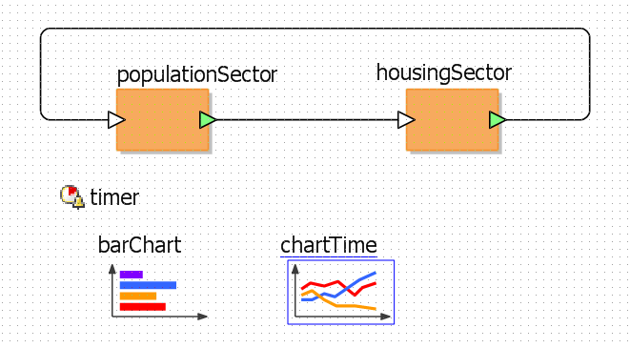
Рис. 1. Иллюстрация когнитивной карты модели

На следующем рисунке (рис. 2) изображена модель системной динамики жилищного сектора.
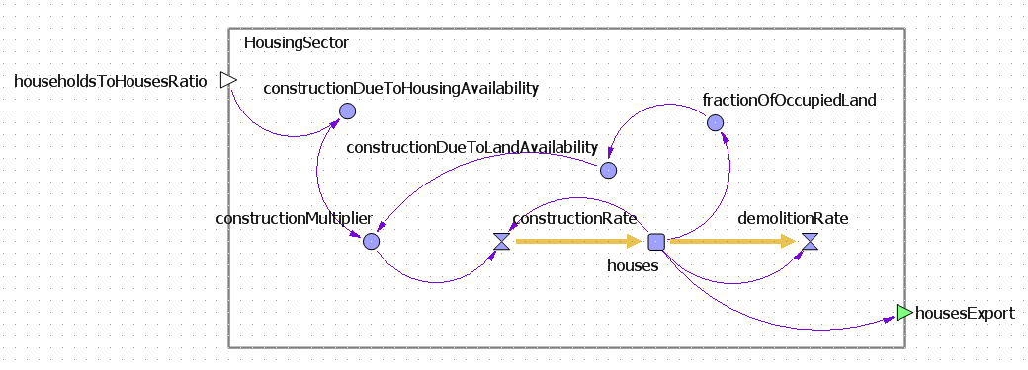
Рис. 2. Модель системной динамики жилищного сектора
Система уравнений, описывающих отношения модели в нотации AnyLogic, может быть представлена следующим образом:
- housesExport = houses
- fractionOfOccupiedLand = (houses * landPerHouse) / area
- constructionDueToLandAvailability = constructionDueToLandAvailabilityLookupTable(fractionOfOccupiedLand)
- constructionDueToHousingAvailability = constructionDueToHousingAvailabilityLookupTable( householdsToHousesRatio)
- constructionRate = constructionMultiplier * constructionNormal * houses
- d(houses)/dt = constructionRate - demolitionRate
- demolitionRate = houses * demolitionNormal
- constructionMultiplier = constructionDueToHousingAvailability * constructionDueToLandAvailability
Как уже отмечено выше, примем, что ключевой узел (мотивация) в модели состоит в поиске земли годной для строительства (constructionDueToLandAvailabilityLookup) и описывается в нотации AnyLogic следующим уравнением:
fractionOfOccupiedLand = (houses * landPerHouse) / area.
На рис.3 представлено окно настройки в AnyLogic указанного ключевого узла, например, в табличном виде.
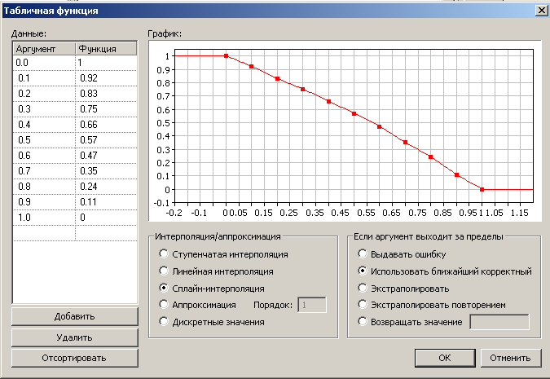
Рис. 3. Окно настройки ключевого узла в виде табличной функции
Соответственно, для сектора населения модель системной динамики представлена на рис.4, а окно настройки ее ключевого узла на рис.5.
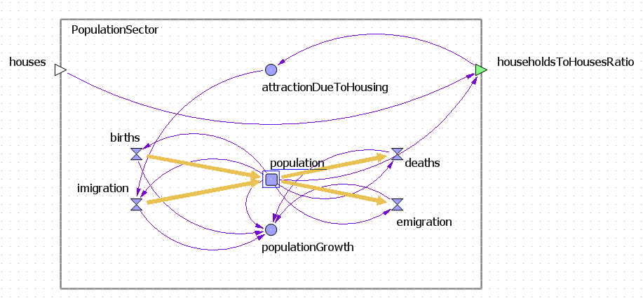
Рис.4. Модель системной динамики сектора населения
Система уравнений, описывающих модель сектора населения в нотации AnyLogic, может быть представлена следующим образом:
- householdsToHousesRatio = population / (houses * householdSize)
- attractionDueToHousing = attractionDueToHousingLookupTable( householdsToHousesRatio )
- populationGrowth = (births - deaths + imigration - emigration) / population
- imigration = population * imigrationNormal * attractionDueToHousing
- deaths = population / averageLifetime
- births = fertility * population
- d(population)/dt = births + imigration - deaths - emigration
- emigration = population * emigrationNormal
Принимаем, что ключевой узел (мотивация) в модели состоит в поиске привлекательного жилья (attractionDueToHousingLookup) и описывается в нотации AnyLogic следующим уравнением:
householdsToHousesRatio = population / (houses * householdSize).
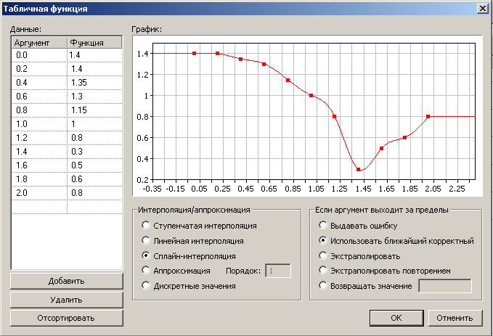
Рис. 5. Окно настройки ключевого узла в виде табличной функции
Для задания начальных условий воспользуемся статистическими данными из [3]. На рис.6 отображено окно задания начальных условий с данными, используемыми в дальнейшем эксперименте.
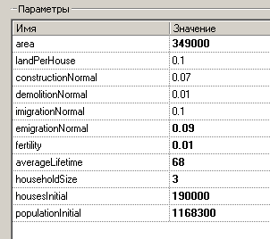
Рис. 6. Окно задания начальных условий моделирования
Одним из последних шагов при конструировании модели системной динамики в AnyLogic является задание дизайна и комментариев к модели. Принципиальная возможность наглядного представления изменения во времени всех переменных модели может дополняться и соответствующими элементами дизайна, усиливающими семантику восприятия результатов исследования. Текущая визуализация должна позволять наглядно продемонстрировать сложившуюся ситуацию, предоставлять возможность пошагового отслеживания изменения ситуации и, наконец, возможность в любой момент изменить в процессе моделирования начальные параметры.
На рис.7 изображено окно результатов эксперимента (использован дизайн исходной модели [2]), в котором совмещены атрибуты задания исходных данных и график и гистограммы результатов моделирования.

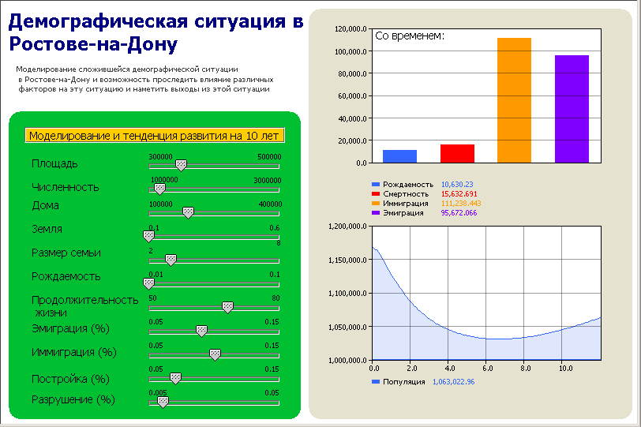
Рис. 7. Окно эксперимента демографической ситуации в г. Ростове на Дону на основе модели системной динамики
С помощью данной модели можно наглядно представить взаимосвязь статистических данных (исходных условий) и тренд развития демографической ситуации. Она обозначает не только структуру элементов, формирующих демографическую ситуацию, но и с ее помощью можно определить основные направления моделирования и анализа.
Визуализация изменения значений переменных, зависящих от времени, а также фазовые диаграммы могут быть настроены введением нового графика и включением в него интересующих исследователя переменных простым перетаскиванием их из дерева переменных и параметров проекта, при этом, масштабирование на графиках выполняется автоматически [2]. Изменение переменных будет отображаться в изменении координат положения и размеров соответствующих графических элементов, их ориентации, цвета, видимости и других характеристиках.
Проведя серию экспериментов с моделью, мы получили необходимые данные, что позволит проанализировать основные результаты моделирования и предложить эффективные решения по управлению демографической ситуацией в Ростове на Дону. Представленный опыт адаптации и конструирования модели демографической ситуации в рамках новых инструментальных средств, в частности, пакета AnyLogic, демонстрирует качественно иной характер процессов системного исследования, что позволяет прогнозировать значительное расширение круга исследователей и повышение результативности самих исследований в области системной динамики.

Литература:
- Павловский, Ю.Н. Имитационное моделирование: учеб. пособие для студ. высш. учеб. заведений [Текст] / Ю.Н.Павловский, Н.В.Белотелов, Ю.Н.Бродский. – М.: Издательский центр «Академия», 2008. – 236 с.
- Карпов, Ю.Г. Имитационное моделирование систем. Ведение в моделирование с AnyLogic 5 [Текст] / Ю.Г. Карпов. – СПб.: БХВ-Петербург, 2006. – 400 с.
- Сущий С.Я. Демография расселения народов Северного Кавказа: реалии и перспективы (модернизационно-трансформационные процессы). Издательство: Ростов-на-Дону ЮНЦ РАН 2009г. – 222с.

